IV. Garbenheim-Wahlheim bei Wetzlar

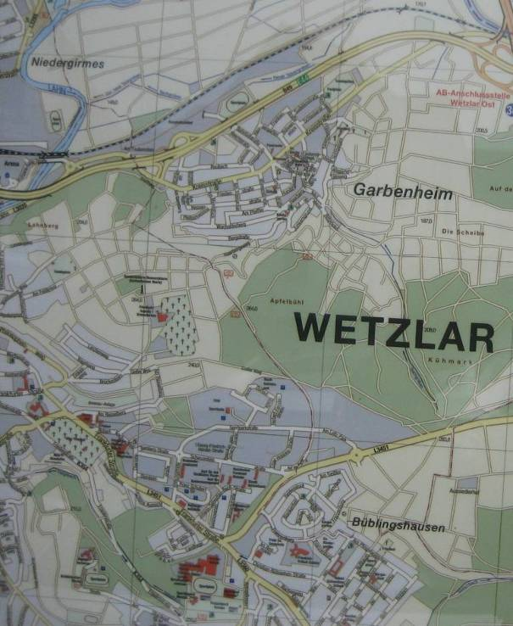
1. Karte von Garbenheim bei Wetzlar

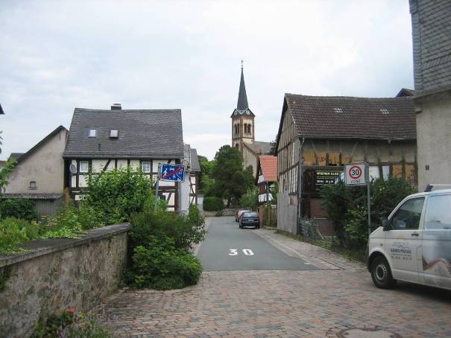
2. Ortsbild Garbenheim heute

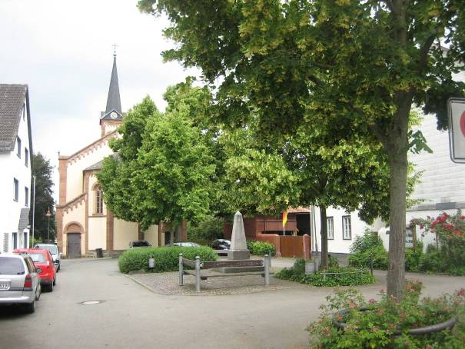
3. Goethe-Denkmal in Garbenheim
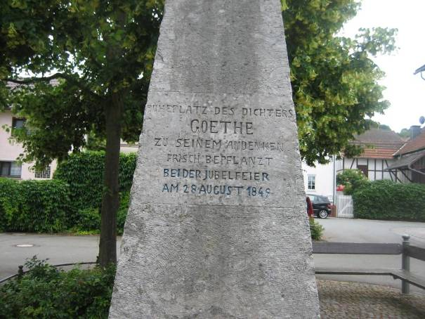
4. Text auf dem Goethedenkmal in Garbenheim

